ГАРАНТИИ ИЗГОТОВИТЕЛЯ:
Изготовитель гарантирует работу изделия в течение 12 месяцев со дня продажи при условии соблюдения владельцем правил транспортирования, хранения, монтажа и эксплуатации.
Владелец теряет право на гарантийный ремонт в случаях:
- нарушений правил монтажа и режимов эксплуатации, изложенных в настоящем паспорте;
- наличия механических, термических, химических повреждений корпуса;
- электрического пробоя входного (выходного) каскада;
- ошибки при установке;
- аварии в сети питания;
- нарушения гарантийной пломбы;
- механических нарушений элементов регулировки.

Дата изготовления _______________ ______________________

По вопросам приобретения и обслуживания обращаться по телефонам:

ВЫЗЫВНАЯ ПАНЕЛЬ
ВПЭ-05

ПАСПОРТ

Москва
2008 г.
НАЗНАЧЕНИЕ
Вызывная панель ВПЭ-05 предназначена для использования в системах экстренной связи в жилом секторе для связи гражданина с оператором, и просмотра оператором видеообстановки в месте размещения панели.

ТЕХНИЧЕСКИЕ ПАРАМЕТРЫ

Вызывная панель состоит из металлического корпуса, встроенной телекамеры, кнопки вызова и аудиопереговорного модуля.

Панель:
- исполнение корпуса панели - металлический,
настенного крепления; - вандалозащищенный,
- рабочий диапазон температур - -30….+50 ^{о}С;
- допустимая влажность - до 80 %;
- напряжение питания
(стабилизированное) - 12 В. +\- 10%;
- потребляемый ток - не более 250 мА;
Телекамера:
- размер матрицы ПЗС - 1/3";
- разрешающая способность - не менее 420 твл;
- пороговая чувствительность
по освещенности - не более 0,1 лк;
- электронный затвор - 1/50…1/100000 с
- отношение сигнал/шум - не менее 46 дБ;
- гамма коррекция - 0,45;
- выходной сигнал (аналоговый, CCIR) - не менее 1В/75 Ом;
- потребляемый ток - не более 150 мА;
- диафрагма - фиксированная;
- угол поля зрения (по горизонтали) - 70 град.
- напряжение питания
(стабилизированное) - 10…….13,5 В.
Аудиоканал:
- режим обмена - дуплексный;
- диапазон рабочих частот - 60 Гц.-3000 Гц.;
- потребляемый ток - не более 100 мА;
- мощность динамика - 0.5 Вт.;
- чувствительность микрофона
(на часто те 1000 Гц.) – не менее 3 мВ\Па.
- выходной сигнал (аналоговый) - не менее 0.7 В..

МОНТАЖ И ПОДКЛЮЧЕНИЕ
Закрепить вызывную панель на высоте 1.40м-1.60м. Подключить провода на вызывной панели к линии связи в соответствии с таблицей №1. Для подключения видеосигнала необходимо использовать коаксиальный кабель. Для подключения остальных сигналов использовать кабель типа ТПП, UTP с сечением жилы 0,5 - 0,7 мм². при этом линии динамик (вход) и микрофон (выход) подключать по отдельным витым парам с обязательны заземлением одной из жил в каждой паре. При монтаже панели на дверь устанавливать ее на неподвижную часть.

Вызывная панель
ВПЭ-05

Цвет провода | Назначение
Черный | Общ.
Красный | +12 В
Белый | Видео
Желтый | Вызов
Таб.№1

Черный | Динамик (вход)
Черно / белый | Микрофон (выход)

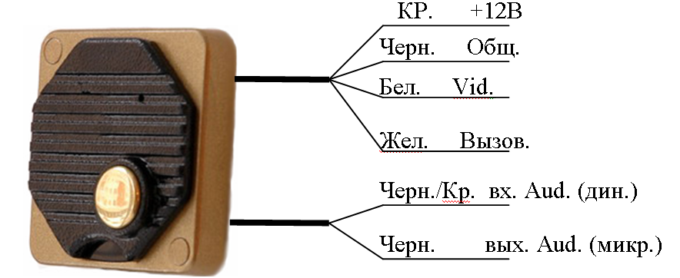

АЛГОРИТМ НАСТРОЙКИ:
Вызывная панель настройки не требует

